Živa bitja za dihanje potrebujejo kisik
- Pri dihanju se iz kisika in sladkorja sprošča energija. Pri tem pa nastajata ogljikov dioksid in voda, ki sta v izdihanem zraku.
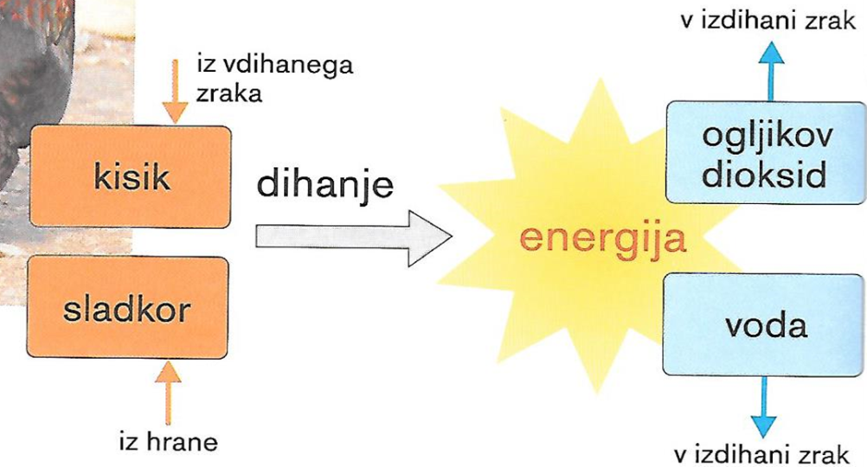
- Primerjava med fotosintezo in dihanjem:
